**ИССЛЕДОВАНИЕ УЛЬТРАДИСПЕРСНЫХ ПОРОШКОВ ИЗ СИСТЕМЫ NB-N ММЕТОДАМ ОЭС**

Г.Х. Аллаярова, Н. Буронов

*Каршинский государственный университет, Карши, 180117 Узбекистан *е-mail:* [*allayarova5030@mail.ru*](mailto:allayarova5030@mail.ru)

На рис приведены обзорные оже- спектры Nb до и после ионной очистки. Кроме пиков, обусловленных основными элементами Nb и N, на спектрах присутствует пики С (272 эВ), О(503 эВ) и F (647 эВ).

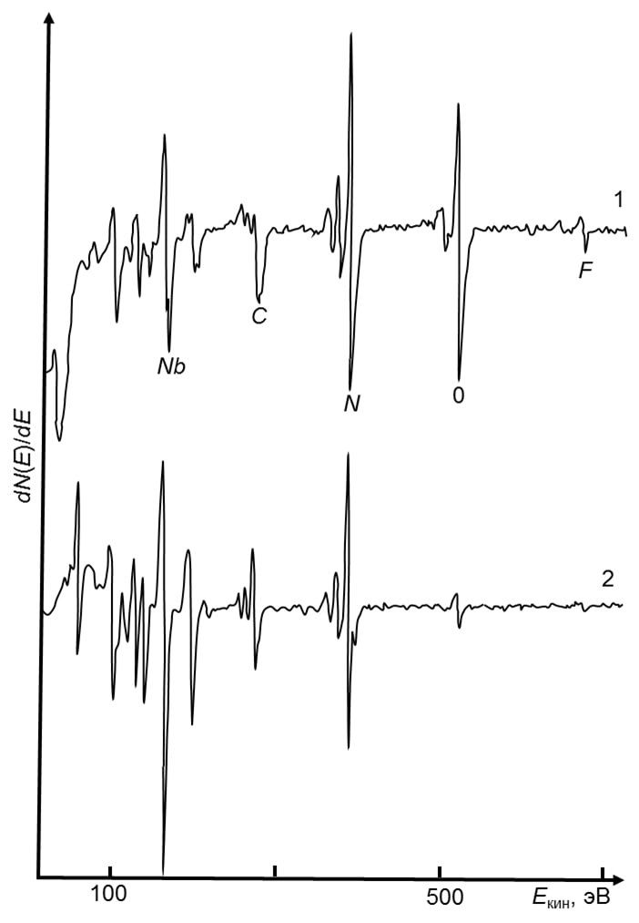

Рис. Обзорные оже-спектры прессовки из УДП NbNx (образцы № 1) до (1) и после (2) травления ионами Ar+. Аналитические пики обозначены символом соответсвующего элемента

Из рис. Видно также, что при травлении ионами Ar+ происходить обеднение анализуруемого слоя атомами азота, т.е. уменьшение отношения N/Nbат.

Список литературы

1. Mozalev A., Habazaki H., Hubalek J. ´ // Electrochim. Acta. 2012. Vol. 82. P. 90–97.
2. Pytlicek Z., Bendova M., Prasek J., Mozalev A. // Sensor Actuat. B-Chem. 2019. Vol. 284. P. 723–735.